Описание проекта.

Краткий брендбук проекта:
Flipper - это коммерческий проект по созданию новой индустрии развивающих антистресс-игрушек.

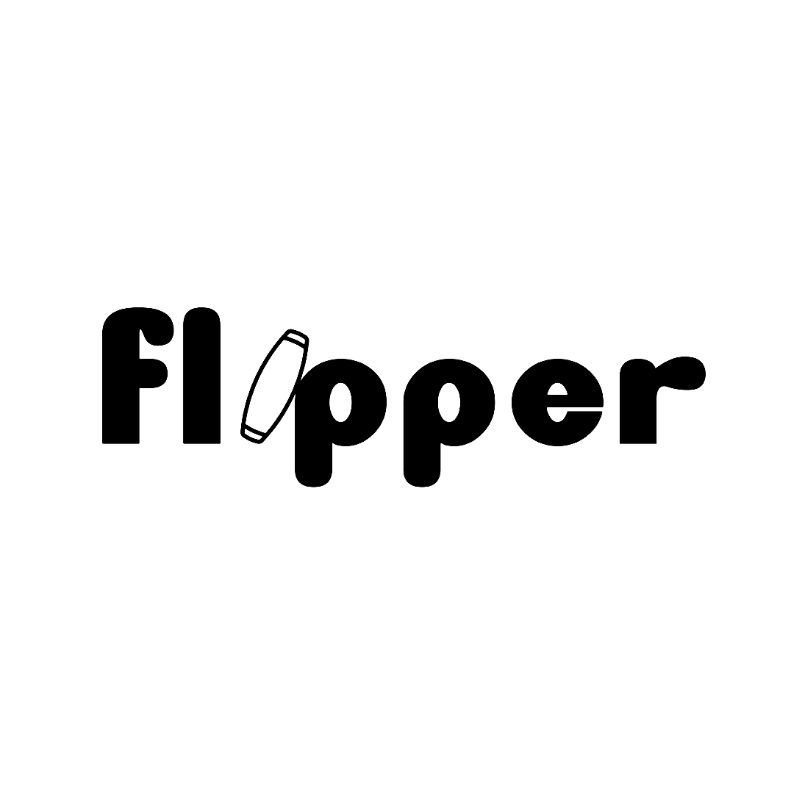
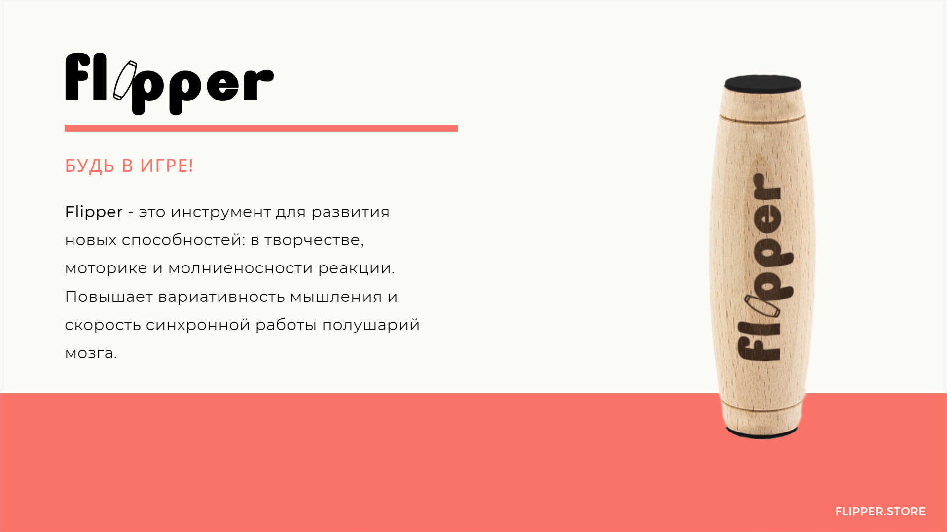
(Логотип компании на светлом и темном фоне)
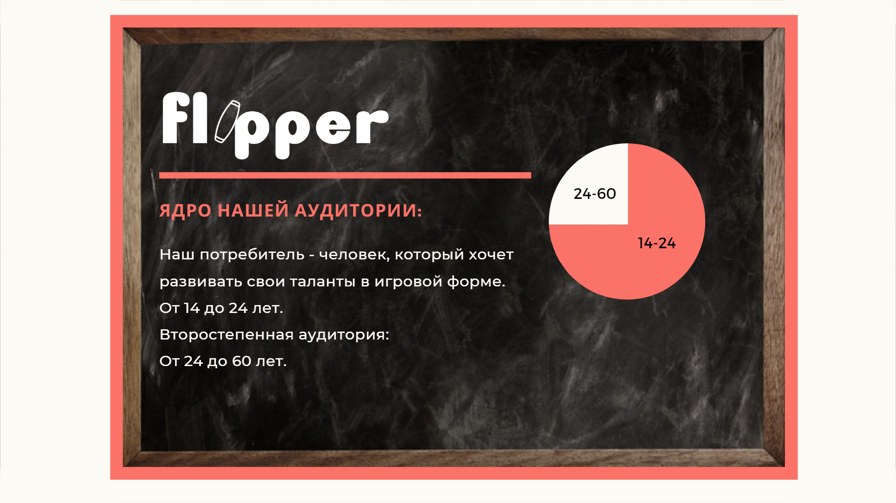
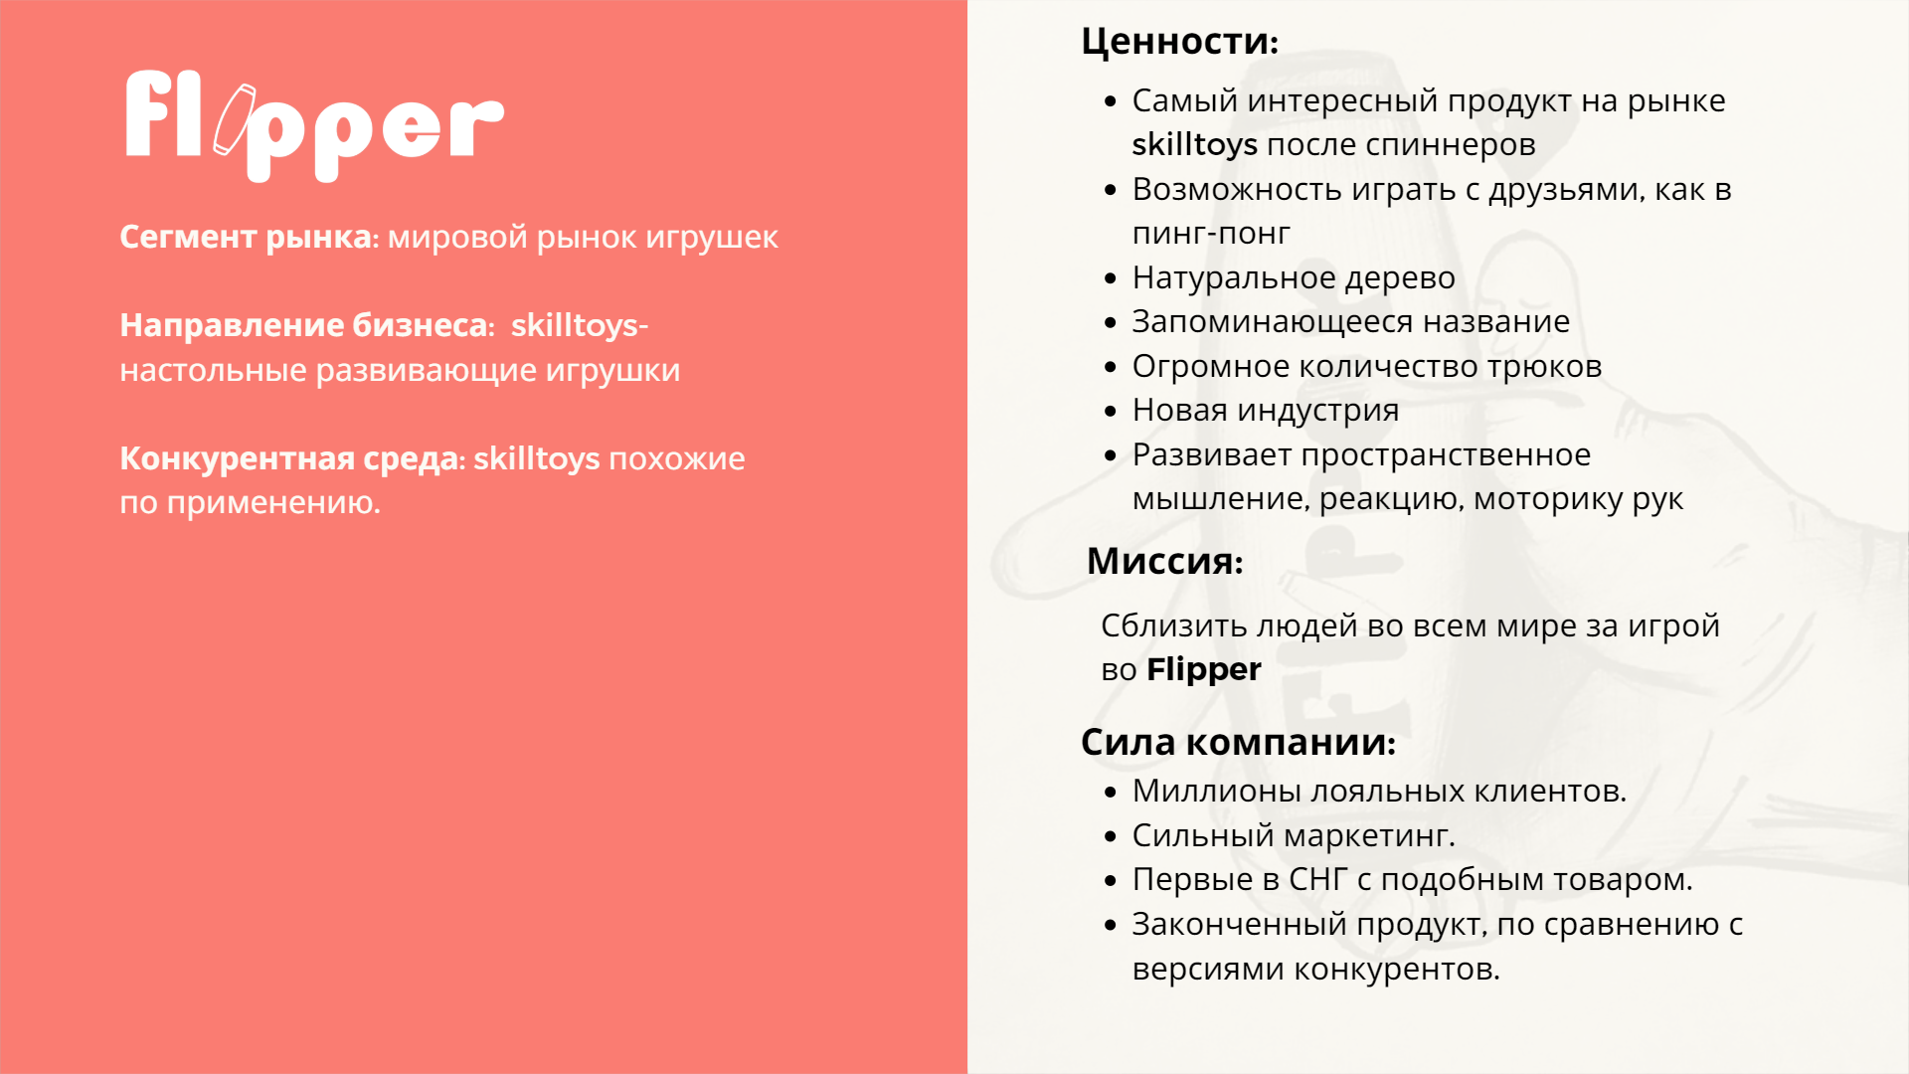
Ассортиментная матрица:
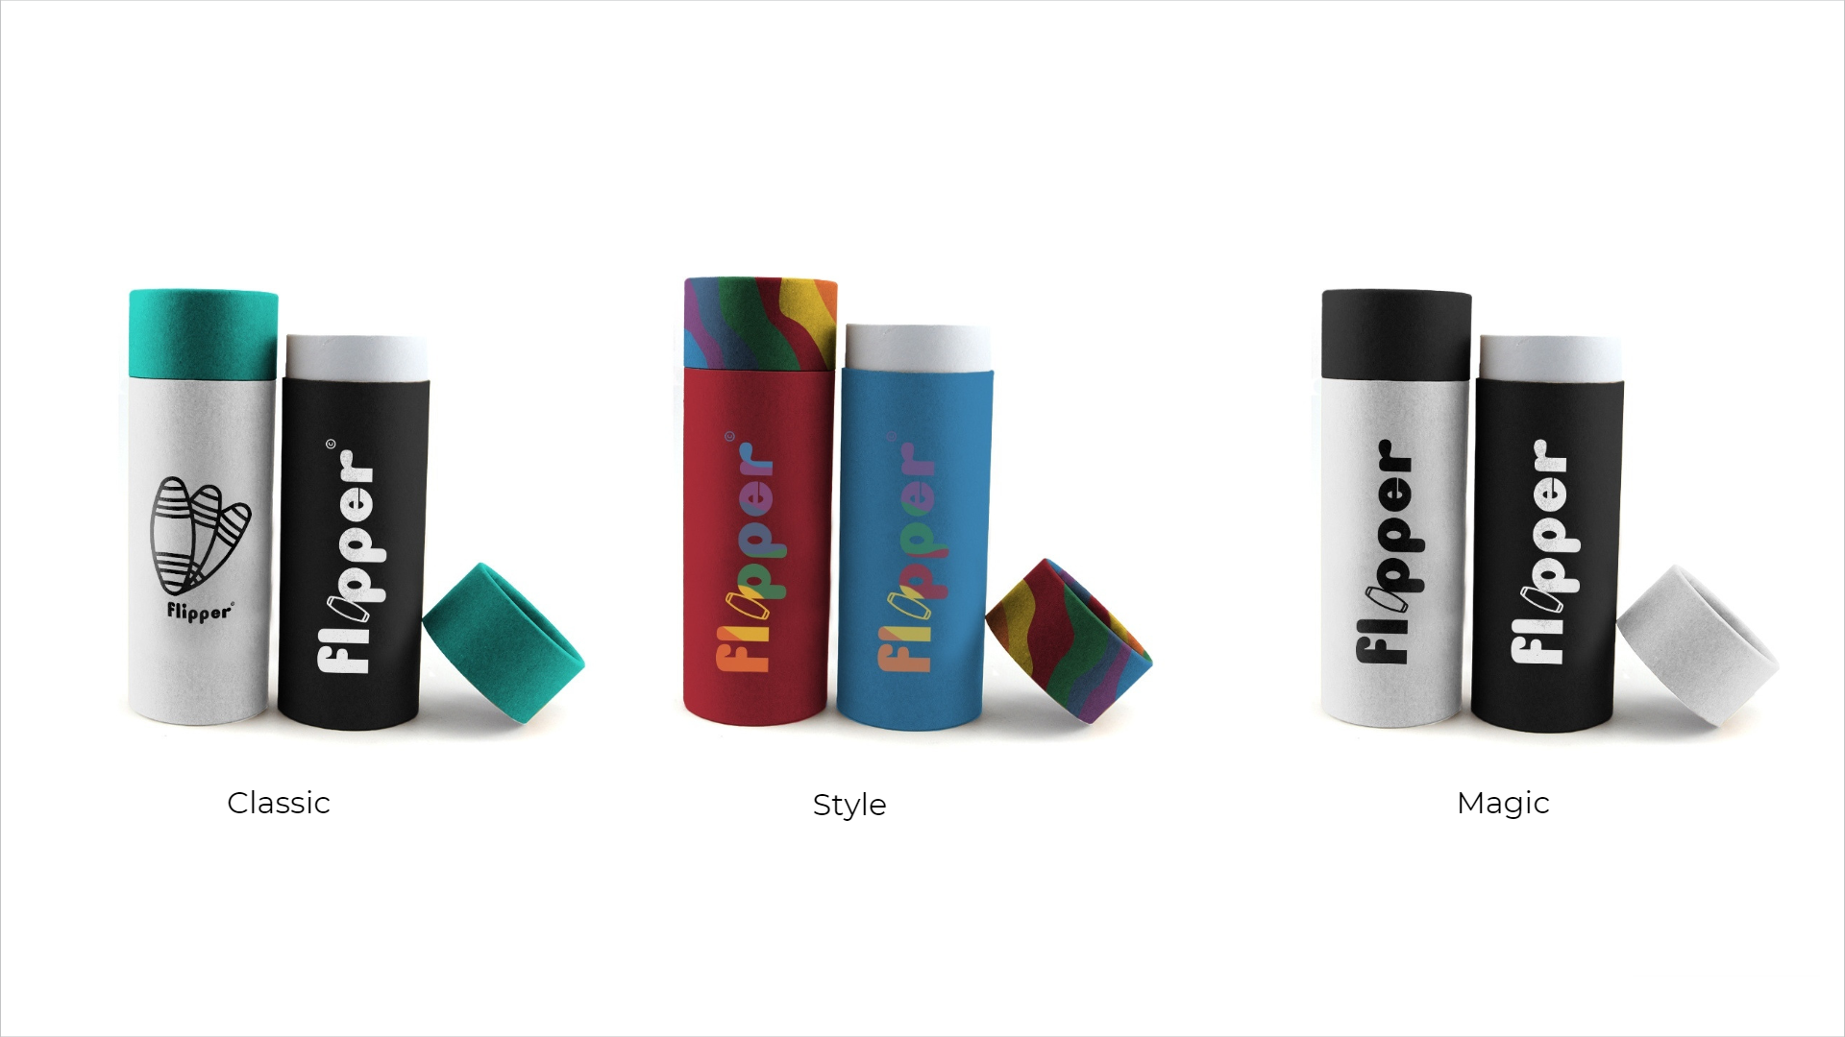
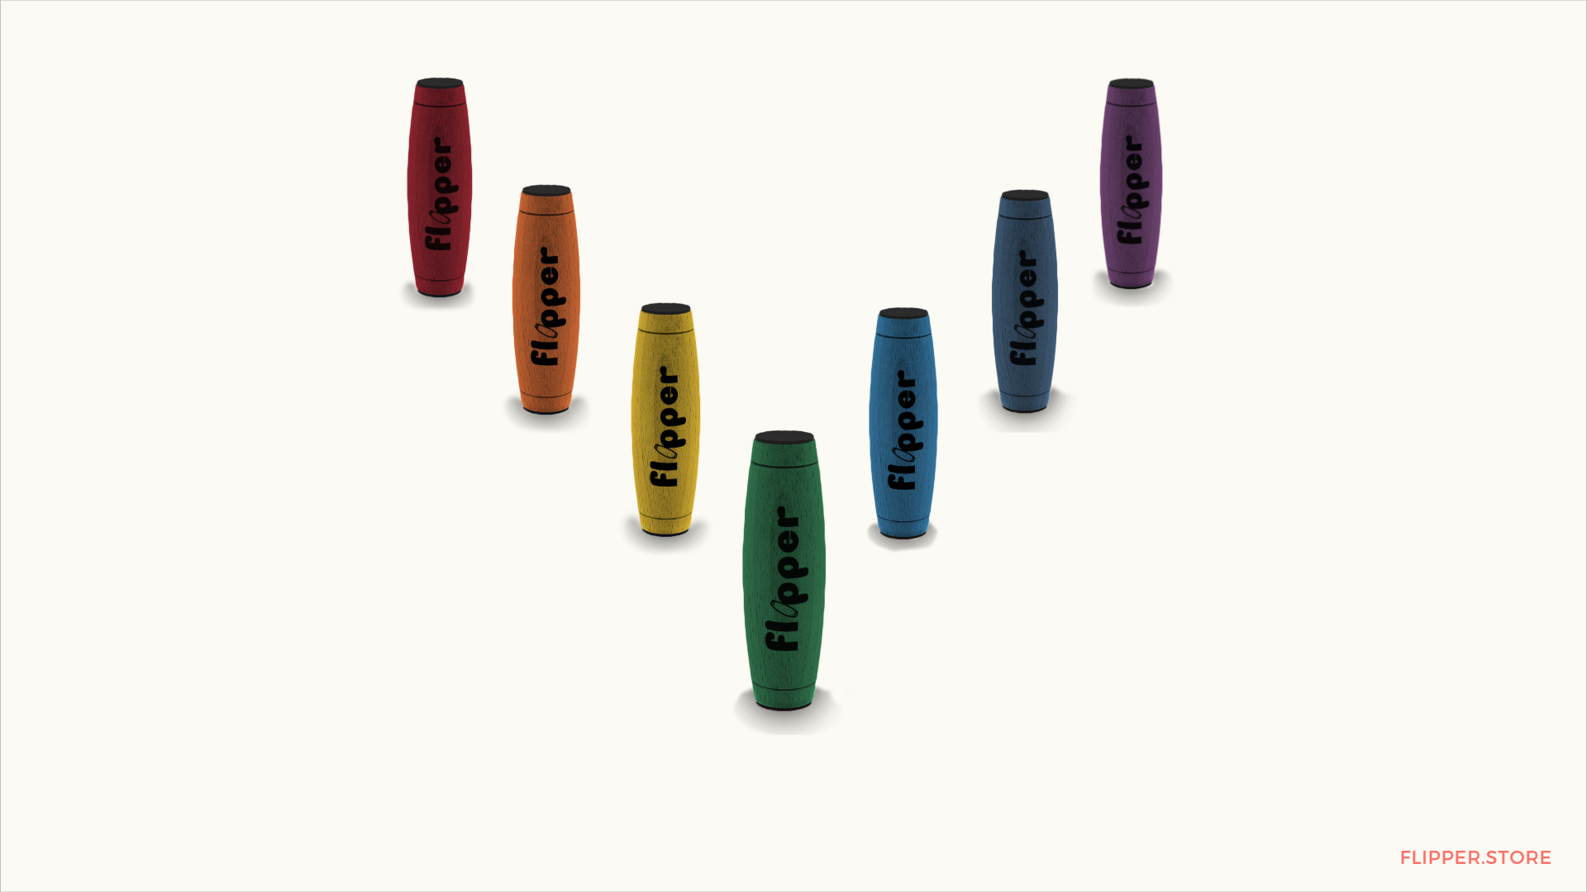
Каковы наши основные источники прибыли?
Наша основная прибыль приходится на рынок развивающих игрушек.
А это львиная доля всего рынка игрушек - 15%.
